Муниципальный этап всероссийской олимпиады школьников по физике 2012 – 2013 уч.г.

9 класс.
Возможные решения.
Пример соответствия выставляемых баллов и решения, приведенного участником Олимпиады.
Баллы | Правильность (ошибочность) решения
10 | Полное верное решение
8 | Верное решение. Имеются небольшие недочеты, в целом не влияющие на решение.
5-6 | Решение в целом верное, однако, содержит существенные ошибки (не физические, а математические).
5 | Найдено решение одного из двух возможных случаев.
2-3 | Есть понимание физики явления, но не найдено одно из необходимых для решения уравнений, в результате полученная система уравнений не полна и невозможно найти решение.
0-1 | Есть отдельные уравнения, относящиеся к сути задачи при отсутствии решения (или при ошибочном решении).
0 | Решение неверное, или отсутствует.

Задача 1.
Согласно условиям задачи (см. рисунок в тексте задания) движение материальной точки на отрезках АВ, ВС и СА происходит с одинаковой (по модулю) скоростью V. Величину этой скорости можно определить, разделив пройденный путь на время t₀:
$V=\frac{\text{AB}+\text{BC}+\text{CA}}{t_{0}}$ (1)
Из рисунка нетрудно найти длины отрезков:
$$\text{AB}=\text{BC}=\sqrt{3^{2}+4^{2}}\text{см}=\text{5 см}$$
$\text{CA}=6\text{см}$ (2)
Из соотношения (1) после подстановки численных значений находим:
$V=1{\text{см}}/с$ (3)
Если время t отсчитывать с момента начала движения материальной точки, то в точке В она будет в момент времени
$t_{B}=\frac{\text{AB}}{V}=5c$, (4)
а в точке С – в момент времени
$t_{C}=\frac{\text{AB}+\text{BC}}{V}=\text{10} c$ (5)
и в точке А – в момент времени
$t_{A}=t_{0}=\text{16} c$ (6)
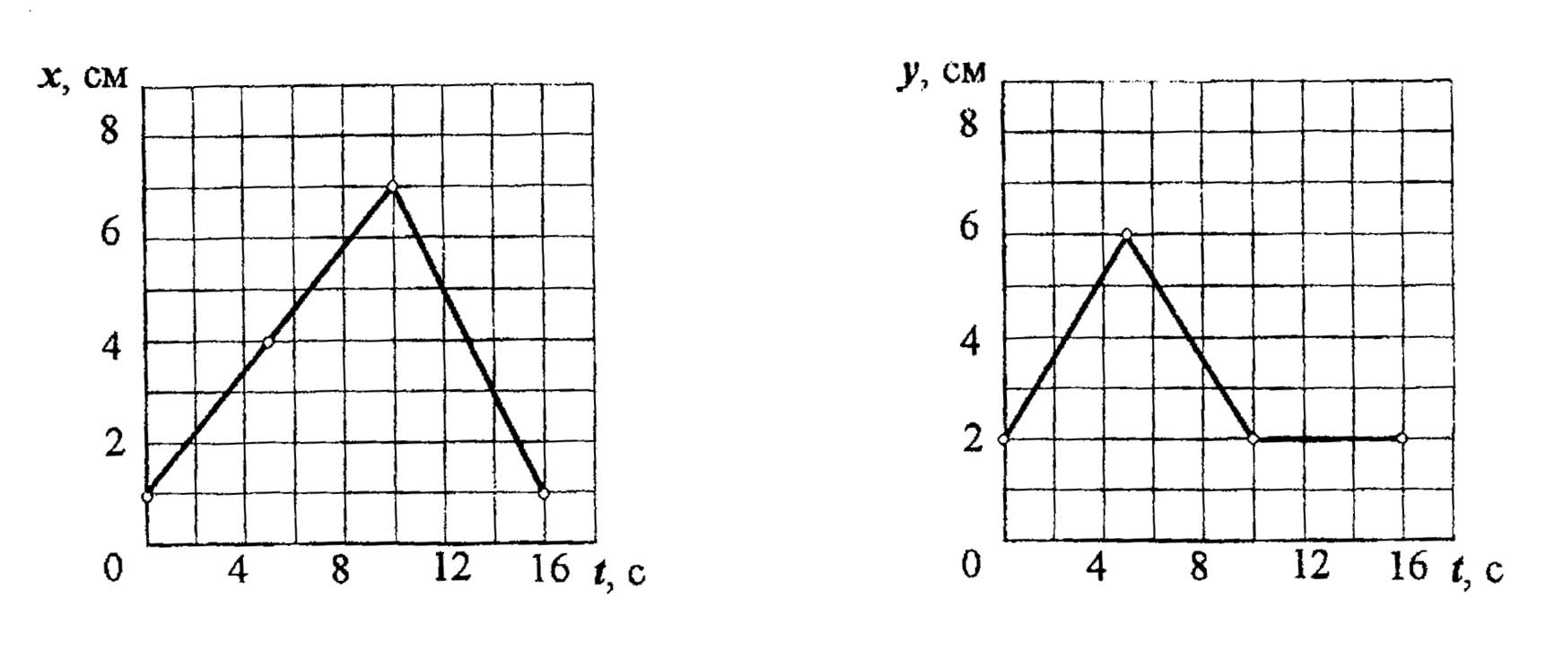
Зная координаты точек А, В, С и моменты времени t_{A}, t_{B}, t_{C}, нетрудно построить графики зависимостей $x=f_{1}\left(t\right)$ и $y=f_{2}\left(t\right)$ (см. рис.). Для каждого из участков пути (АВ, ВС, СА) искомые графики будут представлять собой отрезки прямых, поскольку прямолинейное равномерное движение в проекциях на оси координат является равномерным и должно отображаться в координатах $t \text{-x}$и $t \text{-y}$ прямыми вида:
$\begin{aligned}x=x_{0}+V_{x}t \\ y=y_{0}+V_{y}t\end{aligned}$ (7)
В рамках задачи прямые (7) для каждого отдельного участка пути легко построить по двум точкам, используя рис. 1 и значения (4) – (6).

Задача 2.
Во всех трех случаях шар находится в равновесии. Следовательно, действующая на него со стороны стержня сила упругости уравновешивает силу тяжести. Таким образом, независимо от того, как расположен стержень, сила упругости со стороны стержня направлена вверх и равна по модулю силе тяжести (см. рисунок).
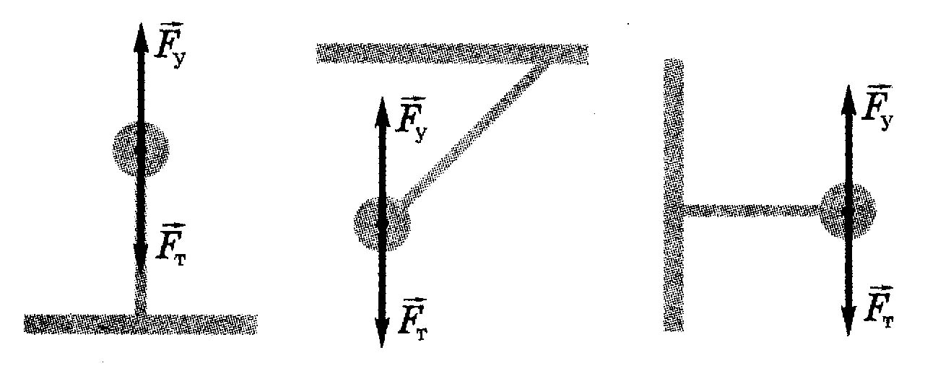
Как видим, сила упругости со стороны жесткого стержня не всегда направлена вдоль стержня. Сила, действующая со стороны нити, всегда направлена вдоль нити. Заметим, что точкой приложения силы упругости является точка крепления шара к стержню (на рисунке точка приложения этой силы для наглядности перенесена в центр шара).

Задача 3.
Пусть в жидкости создается давление Р. По закону Паскаля это давление покоящейся жидкости передается одинаково по всем направлениям. Следовательно, сила давления жидкости на больший поршень $2\text{pS}$ направлена вверх, а сила давления на нижний поршень $\left(p+ρ\text{gl}\right)S$ направлена вниз. Кроме того, на поршни и стержень действует сила тяжести $\text{Mg}$. Из условия равновесия $\text{Mg}+\left(p+ρ\text{gl}\right)S=2\text{pS}$ находим $p=\frac{\left(M+ρ\text{lS}\right)g}{S}$

Задача 4.
Приведенная на рисунке схема представляет собой две параллельные цепочки из последовательно соединенных резисторов r₁, r₂ и r₃, r_{4 .} Цепочки имеют одинаковые сопротивления:
$$\begin{aligned}R_{I}=r_{1}+r_{2}=\text{10}\text{ Ом} \\ R_{\text{II}}=r_{3}+r_{4}=\text{10}\text{ Ом}\end{aligned}$$
Токи, текущие через эти цепочки, также будут одинаковыми:
$$I_{I}=I_{\text{II}}=\frac{U}{R_{I}}=\frac{U}{R_{\text{II}}}=8A$$
Чтобы найти искомое напряжение U_{CД} между точками С и Д, достаточно сравнить напряжения U₁ и U₃ на резисторах r₁ и r₃:
$$\begin{aligned}U_{1}=Ir_{I}=\text{64}В \\ U_{3}=Ir_{3}=\text{16}В\end{aligned}$$
Согласно схеме, приведенной на рис., имеем:
$$U_{\text{СД}}=U_{1}−U_{3}=\text{48}В$$
При подключении к точкам С и Д амперметра с ничтожно малым сопротивлением схема изменится (см. рис.) Напряжение между точками С и Д станет равным нулю и схема будет представлять собой две последовательные цепочки, состоящие из параллельно соединенных резисторов r₁, r₃ и r₂, r₄. Эти цепочки имеют одинаковые сопротивления:
$$\begin{aligned}R_{\text{III}}=\frac{r_{1}r_{3}}{r_{1}+r_{3}}=1,6\text{ Ом} \\ R_{\text{IV}}=\frac{r_{2}r_{4}}{r_{2}+r_{4}}=1,6\text{ Ом}\end{aligned}$$
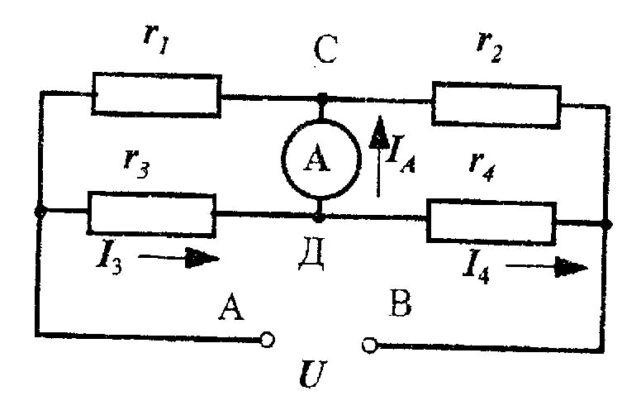
В силу равенства R_{III} и R_{IV} будут делить приложенное напряжение U пополам. Отсюда для токов, текущих через сопротивления r₃ и r₄, имеем:
$$\begin{aligned}I_{3}=0,5\frac{U}{r_{3}}=\text{20}A \\ I_{4}=0,5\frac{U}{r_{4}}=5A\end{aligned}$$
Зная токи I₃ и I₄, нетрудно найти искомое значение тока через амперметр (с. рис.).
$$I_{A}=I_{3}−I_{4}=\text{15}A$$

Задача 5.
Если равномерно тянуть резиновым шнуром брусок, на который будут действовать сила тяги, сила трения, сила тяжести и сила реакции опоры по поверхности стола, то из второго закона Ньютона в проекции на ось Х, совпадающей с перемещением бруска

$F_{\text{тяги}}−F_{\text{тр}}=0$ $F_{\text{тр}}=μN=μ\text{mg}$
По третьему закону Ньютона $\left|F_{\text{тяги}}\right|=\left|F_{\text{упр}}\right|=\text{kx}$.
Таким образом,
$μ=\frac{\text{kx}}{\text{mg}}$,
где x – удлинение шнура при равномерном движении бруска.
Если подвесить брусок на шнуре, то
$\left|F_{\text{упр}}^{'}\right|=kx^{'}=\text{mg}$,
x′ – удлинение шнура при подвешивании бруска.
Таким образом,
$μ=\frac{\text{kx}}{kx^{'}}=\frac{x}{x^{'}}$.

Оборудование к экспериментальным задачам
(перечисленное оборудование готовится из расчета: один указанный комплект на одного ученика)

9 класс
Деревянный брусок с крючком, резиновый шнур длиной 15-20 см, нить длиной 20-30 см, миллиметровая линейка.

